**БЕСПРОВОДНЫЕ И МОБИЛЬНЫЕ СЕТИ**

В мире телефонии последние 15 лет, бесспорно, стали «золотой эпо­хой» сотовой связи. Количество абонентов сотовых сетей по всему миру увеличилось с 34 млн в 1993 году до почти 5,5 млрд в 2011-м. Более того, количество абонентов сотовой связи превышает количество абонентов проводных телефонных сетей. Многочисленные преимущества сотовой связи очевидны для всех: безграничный доступ к глобальной телефон­ной сети в любом месте и в любое время с помощью легкого ультра­портативного мобильного устройства. Ждет ли нас вскоре подобный взрыв для мобильных Интернет-устройств, всех этих ноутбуков, КПК и смартфонов, обещающих безграничный доступ к глобальной сети в любое время и в любом месте?

Вне зависимости от темпов роста отрасли беспроводных Интернет-устройств в будущем, сегодня уже ясно, что сети и службы, связанные с мобильной связью, останутся с нами и точно уже никуда не денутся. С точки зрения сетевых технологий, задачи поставленные такими сетя­ми, а именно на сетевом и канальном уровнях, настолько сильно отли­чаются от того, что мы видим в проводных компьютерных сетях, что для изучения особенностей беспроводных и мобильных сетей нам потребу­ется отдельное рассмотрение.

Мы начнем с обсуждения мобильных пользователей, беспровод­ных каналов связи и сетей, а также их взаимоотношений с более круп­ными (как правило, проводными) сетями, к которым они подключены. Мы проведем различие между задачами, поставленными *беспроводной* природой каналов связи в таких сетях, и *мобильностью,* предоставляе­мой этими сетями. Это поможет нам лучше выделить, идентифициро­вать и разобраться с ключевыми концептами в данной сфере. Обратите внимание, что во многих сетевых средах сетевые узлы являются беспро­водными, но не мобильными (например, домашние или офисные бес­проводные сети с подключенными стационарными рабочими станциями с большими дисплеями). Кроме того, существуют ограниченные формы мобильности, которым не требуются беспроводные сети (например, ра­ботник, использующий проводной ноутбук дома, выключает его, приезжает на работу на машине и подключает этот ноутбук к проводной сети организации, в которой работает). Конечно, наибольший восторг вызы­вают те сетевые среды, в которых пользователи являются как беспро­водными, *так и* мобильными, например, если мобильный пользователь (скажем, находящийся на заднем сиденье автомобиля) делает голосовой вызов посредством IP-телефонии (VoIP) и большое количество непре­рывных TCP-подключений при быстрой езде по автостраде со скоростью 160 км/ч. Именно здесь, на пересечении беспроводного и мобильного, мы столкнемся с самыми интересными техническими задачами!

Мы начнем с примера, сочетающего в себе беспроводную связь и мо­бильность — сеть, к которой пользователи подключаются посредством беспроводной связи (и, возможно, мобильной телефонии) и далее, сно­ва по беспроводным каналам, подключаются к еще большей сетевой ин­фраструктуре. После этого мы рассмотрим характеристики такого беспроводного канала связи. Кроме того, мы также включили краткое описание технологии множественного доступа с кодо­вым разделением (CDMA), протокола разделенного доступа к среде пере­дачи данных, часто используемого в беспроводных сетях. Более подробно изучим некоторые аспекты канального уровня стандарта беспроводной локальной сети IEEE 802.11 (Wi-Fi), кроме того, мы вкрат­це рассмотрим технологию Bluetooth и прочие персональные сети. Ниже будет представлен обзор доступа в Интернет посредством сетей сотовой связи, в том числе технологии третьего (3G) и четвертого (4G) поколений, предоставляющей как голосовую связь, так и высокоскоростной доступ к Интернету. Далее мы обратим свое внимание на мобильность, сосредоточившись на проблемах определения местонахождения пользо­вателя мобильной сети, его маршрутизации и «передачи» пользователей, активно перемещающихся по сети от одной точки доступа к другой. Мы изучим, каким образом эти мобильные службы применяются в стандарте мобильного IP и GSM. Наконец мы поговорим о влиянии беспроводных каналов связи и мобиль­ности на протоколы транспортного уровня и сетевые приложения.

**Введение**

На рис. 6.1 изображена конфигурация сети, на примере которой мы будем рассматривать особенности беспроводной передачи данных и мо­бильности. Для начала, наш рассказ будет носить достаточно общий ха­рактер. Это сделано для того, чтобы включить в обсуждение как беспроводные локальные сети, например IEEE 802.11, так и сети сотовой связи, такие как сеть 3G. По ходу обсуждения мы сузим наш рассказ до более детального повествования о конкретных беспроводных структурах.

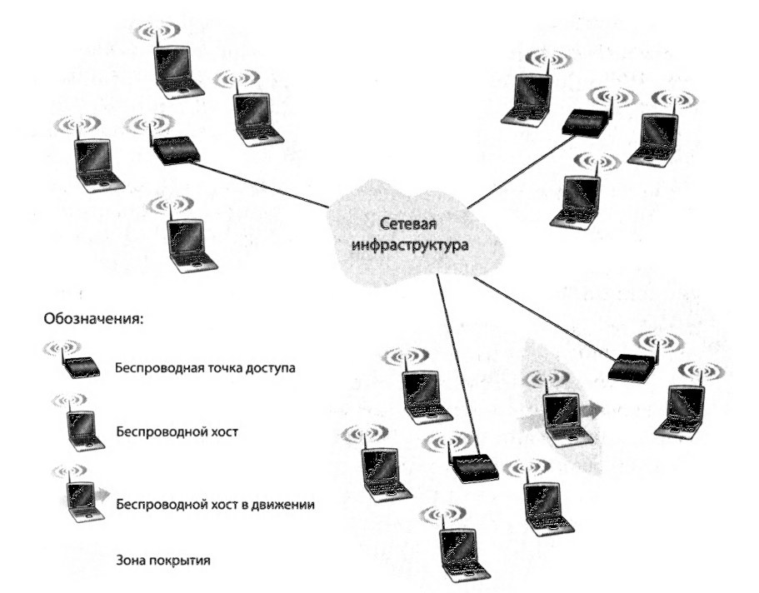

**Рис.** 6.1. Элементы беспроводной сети

В беспроводной сети можно выделить следующие элементы:

* *Беспроводной хост.* Как и в случае с проводными сетями, хосты — это конечные устройства, на которых осуществляется выполнение при­ложений. **Беспроводным хостом** может быть ноутбук, КПК, смарт­фон или настольный компьютер. Сами по себе хосты могут быть или не быть мобильными.

**ИСТОРИЯ**

**Публичный доступ к Wi-Fi: в ближайшем будущем на ближайшем фонарном столбе?**

Точки доступа к Wi-Fi в местах общего пользования, где пользовате­ли могут получить доступ к беспроводной сети 802.11, все быстрее и быстрее становятся обыденным явлением в гостиницах, аэропортах и кафе по всему миру. В большинстве студенческих городков предоставляется неограниченный доступ к беспроводным сетям, кроме того в наши дни сложно найти отель, который бы не распола­гал беспроводным доступом к Интернету.

За прошедшее десятилетие во многих городах были развернуты и эксплуатируются муниципальные сети Wi-Fi. Идея обеспечить ши­роким массам неограниченного доступа к Wi-Fi в качестве еще одной услуги муниципалитета (наподобие уличных фонарей), преодолев цифровой барьер, предоставив всем горожанам неограниченный доступ в Интернет и ускорив темпы экономического развития, явля­ется очень привлекательной. Большое количество городов по все­му миру, в том числе Филадельфия, Торонто, Гонконг, Миннеаполис, Лондон и Окленд, либо вынашивают планы предоставить неограни­ченный беспроводной доступ к Интернету на своей территории, либо уже достигли определенного прогресса в реализации этой идеи.

Целью осуществления такого проекта в Филадельфии было «пре­вратить Филадельфию в крупнейшую в США точку доступа к Wi-Fi и оказать поддержку в улучшении образования, уменьшении цифро­вого барьера, развитии городских микрорайонов, а также сократить расходы на правительство». Результатом амбициозной програм­мы — соглашения между городом, некоммерческой организацией «Беспроводная Филадельфия» и провайдером услуг доступа к Ин­тернету «EarthLink» — стало создание действующей сети, состоя­щей из точек доступа 802.11b, монтируемых на столбах световых опор и устройствах контроля дорожного движения, которая покрыла 80% территории города. Однако по финансовым и эксплуатацион­ным причинам эта сеть была продана группе частных инвесторов в 2008 году, а те позже перепродали сеть обратно городу в 2010-м. Другие города, например Миннеаполис, Торонто и Гонконг, доби­лись успеха при гораздо меньших усилиях.

Сам факт, что сети 802.11 функционируют в не лицензируемом диа­пазоне (и поэтому могут быть развернуты без необходимости при­обретать дорогостоящие разрешения на использование частотного диапазона), казалось бы, мог сделать их привлекательными в фи­нансовом плане. Однако точки доступа 802.11 об­ладают гораздо меньшей территорией охвата, чем базовые станции сотовой связи 3G из-за чего требуется установка большего количества точек доступа для покрытия одинаковых по площади территорий. Однако с другой стороны, сотовые сети пере­дачи данных, предоставляющие доступ в Интернет, работают в диа­пазоне частот, подлежащем лицензированию. Операторы сотовой связи платят за разрешение на использование частотного диапазо­на миллиарды долларов, что, конечно, превращает такие сети в биз­нес, а не услугу муниципальных властей.

• *Беспроводные каналы связи.* Хост подключается к базовой станции  
(см. ниже) или к другому беспроводному хосту посредством **беспроводного канала связи.** Различные технологии беспроводной связи характеризуются различной скоростью передачи данных и могут обеспечивать связь на различных расстояниях. На рис. 6.2 показаны две ключевые характеристики (территория покрытия и скорость передачи данных) наиболее популярных стандартов беспроводных сетей. (Впрочем, цель этого рисунка — предоставить только общую информацию о вышеупомянутых характеристиках. Так, некоторые из этих типов сетей лишь начинают внедряться, а скорость передачи данных в некоторых случаях может не достигать указанных значений или превышать их, в зависимости от расстояния, состояния канала связи и количества пользователей, подключенных к беспроводной сети.) Мы рассмотрим эти стандарты ниже. Мы также поговорим о других характеристиках беспроводных каналов связи, таких как интенсивность и причины возникновения битовых ошибок.

На рис. 6.1 показано, что беспроводные хосты, расположенные на периферии сети подключены с помощью беспроводных каналов связи к большей сетевой инфраструктуре. Забегая вперед, добавим, что беспроводные каналы связи иногда также используются *внутри* самой сети для соединения маршрутизаторов, коммутаторов и про­чего сетевого оборудования. Однако сейчас мы сфокусируемся на использовании беспроводной связи на периферии сети, так как именно здесь приходится сталкиваться с наиболее захватывающими техническими задачами и именно здесь происходит основной рост.

• *Базовая станция.* **Базовая станция** — это ключевой компонент инфраструктуры беспроводной сети. В отличие от беспроводного хоста и беспроводного канала связи, у базовой станции нет очевидных аналогов в проводных сетях. Базовая станция отвечает за отправку и получение данных (например, пакетов) от беспроводного хоста, связанного с этой базовой станцией. Базовая станция также часто ответственна за координацию передачи данных большого количества беспроводных хостов, подключенных к ней. Когда мы говорим, что беспроводной хост «подключен» к базовой станции мы имеем в виду, что (1) хост находится в зоне досягаемости базовой станции и (2), что хост использует базовую станцию для передачи данных в более крупную сеть. Примерами базовых станций в сотовой телефонии служат **вышки сотовой связи,** а в беспроводных локальных сетях 802.11 — **точки доступа.**

На рис. 6.1 базовая станция подключена к большей сети (например, к Интернету, к корпоративной, домашней, либо телефонной сети). Поэ­тому она функционирует как посредник канального уровня между бес­проводным хостом и остальным миром, с которым этот хост общается.

Часто хосты, подключенные к базовым станциям, называются ра­ботающими в **инфраструктурном режиме,** так как все традиционные сетевые службы (например, назначение адресов или маршрутизация) предоставляются самой сетью, к которой хост подключается посред­ством базовой станции. В сетях с **прямым подключением** отсутствует подобная инфраструктура, к которой подключались бы беспроводные хосты. В отсутствие такой инфраструктуры хосты должны самостоя­тельно предоставлять такие службы, как маршрутизация, назначение адресов, DNS-подобная трансляция имен и прочее.

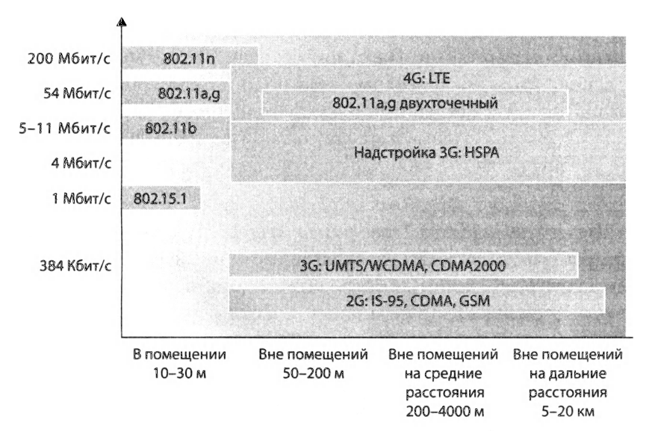

**Рис. 6.2. Характеристика каналов связи отдельных стандартов**

**беспроводных сетей**

Когда мобильный хост выходит из зоны покрытия одной базовой станции и попадает в зону покрытия другой, он меняет точку подклю­чения к большей сети (то есть, иными словами, подключается к другой базовой станции). Этот процесс называют **эстафетной передачей.** Такая мобильность поднимает большое количество непростых вопросов. Если хост может перемещаться, то каким образом необходимо определять его текущее местонахождение в сети для переадресации направляемых этому мобильному хосту данных? Каким образом осуществляется адреса­ция, ведь хост может находиться в любом из многих доступных мест? Если хост перемещается *во время* активности ТСР-соединения или телефонного вызова, каким образом должна происходить маршрутиза­ция данных, чтобы соединение при этом не прерывалось? Эти и боль­шое (большое!) количество других вопросов превратили беспроводные и мобильные сети в поле очень захватывающих исследований.

• *Сетевая инфраструктура.* Это та самая большая сеть, с которой может связаться хост.

Обсудив все «кусочки» беспроводной сети, мы обращаем ваше вни­мание на то, что эти кусочки могут быть скомбинированы различны­ми способами для создания различных типов беспроводных сетей. Классификация типов беспроводных сетей может оказаться вам по­лезной в дальнейшем, а также, если вы буде­те читать или изучать какие-либо материалы о беспроводных сетях по другим источникам. На самом верхнем уровне мы можем клас­сифицировать беспроводные сети по двум критериям: во-первых, проходит ли пакет данных в беспроводной сети только через *один или несколько беспроводных переходов* и во-вторых, — присутству­етли в сети какая-либо *инфраструктура,* как, например, базовая станция.

* *Однопереходная сеть с инфраструктурой.* В таких сетях присут­ствует базовая станция, подключаемая к большей проводной сети (например, Интернет). Более того, все сообщение между этой ба­зовой станцией и беспроводным хостом осуществляется за один беспроводный переход. Сетями 802.11 вы чаще всего пользуетесь в учебных аудиториях, кафе или библиотеках. Сотовые сети переда­чи данных 3G, о которых мы поговорим чуть позже, также попадают под эту категорию.
* *Однопереходная сеть без инфраструктуры.* В таких сетях отсутству­етбазовая станция, подключаемая к беспроводной сети. Однако, как мы увидим в дальнейшем, один из узлов такой однопереходной сети может выступать в качестве координатора передачи данных между остальными узлами. Сети Bluetooth и сети 802.11 в режиме прямого подключения являются одно-переходными сетями без инфраструктуры.
* *Многопереходная сеть с инфраструктурой.* В таких сетях базоваястанция присутствует и подключается по проводам к большей проводной сети. Однако некоторые беспроводные узлы должны осу­ществлять связь через другие беспроводные узлы для установления связи через базовую станцию. Под эту категорию подпадают некото­рые беспроводные сенсорные сети и так называемые беспроводные смешанные сети.

• *Многопереходная сеть без инфраструктуры.* В сетях такого типа от­сутствуетбазовая станция и сообщения, отправляемые одним узлом, могут передаваться посредством еще нескольких узлов, прежде чем достигнут места назначения. Узлы сети также могут быть мобиль­ными, при этом соединения между узлами будут изменяться. Сети такого класса называют мобильными децентрализованными сетями(mobile ad-hoc network, MANET).Если узлами такой сети являются какие-либо транспортные средства, то сеть называется децентрали­зованной транспортной сетью (vehicular ad-hoc network, VANET).Как вы можете представить себе, разработка протоколов для таких сетей — это серьезный вызов и объект непрекращающихся исследо­ваний.

Мы ограничимся, по большей части, повествованием об однопереходных сетях, а затем в основном о сетях с инфраструктурой.

А сейчас давайте глубже изучим технические задачи, встающие пе­ред нами при работе с беспроводными и мобильными сетями. Мы нач­нем с изучения отдельного беспроводного канала связи, откладывая об­суждение вопросов мобильности до более поздних разделов главы.

**Беспроводные каналы связи и характеристики сети**

Давайте начнем с рассмотрения простой проводной, например, до­машней, сети с проводным коммутатором Ethernet, служащим для соединения хостов. Если мы заменим проводную сеть Ethernet беспроводной сетью 802.11, то интерфейс беспроводной сети заменит интерфейс Ethernet хоста, а точка доступа — коммутатор Ethernet. Однако на уровне сети и выше не потребуется практически ни­каких изменений. Поэтому для рассмотрения важных различий между проводными и беспроводными сетями, мы, по-видимому, должны обра­тить внимание на канальный уровень. На самом деле мы можем найти некоторое количество различий между проводным и беспроводным ка­налом связи:

* *Ослабление сигнала.* Электромагнитное излучение ослабляется при прохождении через вещество (например, радиосигнал, проходящий через стену). Сигнал рассеивается даже в свободном пространстве, что приведет к ослаблению силы сигнала (иногда это явление назы­вают потерями при распространении) при увеличении расстояния между отправителем и получателем.
* *Помехи от других источников.* Радиоисточники, ведущие передачу на одинаковой частоте, будут создавать друг для друга помехи. На­пример, беспроводные телефоны работают на частоте 2,4 ГГц, и ту же частоту имеют беспроводные локальные сети 802.11b. Поэтому пользователь беспроводной локальной сети 802.11b, говорящий по беспроводному телефону, работающему на частоте 2,4 ГГц, мо­жет столкнуться с тем, что ни телефон, ни сеть не будут нормально функционировать. В дополнение к помехам от источников радио­сигналов, помехи может также вызвать электромагнитный шум из окружающей среды (например, мотор, работающий неподалеку, или микроволновая печь).
* *Эффект многолучевого распространения волн.* Эффект многолуче­вого распространения волнвозникает при отражении частей элек­тромагнитных волн от различных объектов и земли, в результате физическая длина пути, проходимого сигналом между отправите­лем и получателем, может варьироваться. Это приводит к «размы­ванию» сигнала, получаемого приемником. Объекты, движущиеся между получателем и отправителем, могут время от времени изме­нять интенсивность эффекта многолучевого распространения волн.

Для более подробного изучения характеристик беспроводных кана­лов связи, моделей и измерений см. публикацию Андерсона.

Все вышесказанное делает очевидным факт, что количество бито­вых ошибок в беспроводных каналах будет большим, чем в проводных. Поэтому неудивительно, что в протоколах беспроводных каналов связи (таких как протокол 802.11, который мы изучим ниже) используются не только мощные алгоритмы выявления ошибок с по­мощью кода циклического контроля (CRC), но также надежные про­токолы передачи данных канального уровня, позволяющие пересылать поврежденные кадры данных.

Обсудив все проблемы, которые могут возникнуть в беспроводном канале связи, давайте обратим наше внимание на хост, принимающий сигнал. Хост получает электромагнитный сигнал, являющийся сочетанием ослабленной формы исходного сигнала, переданного отправите­лем (ослабленного за счет потерь при распространении и многолучевого распространения), и фонового шума в окружающей среде. Соотношение сигнал-шум(signal-to-noise ratio, SNR)— это относительный показатель силы принимаемого сигнала (то есть переданных данных) и фоно­вого шума. Как правило, показатель SNR измеряется в децибелах (дБ), единице, используемой инженерами-электриками, по мнению некото­рых, в основном для того, чтобы запутать ученых-компьютерщиков. Показатель SNR в децибелах является двадцатикратным отношением десятичного логарифма амплитуды принимаемого сигнала к амплитуде фонового шума. Для наших целей нам достаточно знать лишь то, что большое значение показателя SNR облегчает приемнику работу по от­делению передаваемого сигнала от фонового шума.

На рис. 6.3 (адаптирован из работы Холланда) приводится соот­ношение интенсивности (коэффициента) битовых ошибок (bit error rate, BER),что, грубо говоря, есть вероятность получения ресивером ошибочного бита и показателя соотношения сигнал-шум (SNR) для трех техник модуляции сигнала при кодировании передаваемого сиг­нала по идеальному беспроводному каналу связи. Теория модуляции и кодирования сигнала, а также отделение сигнала от фонового шума и интенсивность битовых ошибок находятся далеко вне поля зрения нашего рассмотрения. Тем не менее на рис. 6.3 приводится ряд характеристик физического уровня, важных для понимания протоколов беспроводной связи более высоких уровней:

* *Для приведенной схемы модуляции верно, что чем выше значение SNR, тем ниже показатель BER.* Так как отправитель может увеличить показатель SNR, увеличив силу передаваемого сигнала, отправитель может уменьшить возможность получения битового кадра с ошиб­кой, увеличив мощность передачи. Заметим, однако, что увеличение силы за определенные граничные значения не дает сколько-нибудь ощутимого практического преимущества, например, для уменьше­ния значения BER с 1012 до 10 13. Кроме того, увеличение мощности передачи имеет определенные *недостатки:* увеличение энергозатрат со стороны отправителя (важный аспект для пользователей мобиль­ных устройств с аккумуляторным питанием), кроме того, увеличи­вается вероятность интерференции сигналов отправителя и других участников (см. рис. 6.4(6)).
* *Для заданного значения показателя SNR, чем выше скорость пере­дачи данных (как верных, так и ошибочных), тем выше значение BER.* Например, на рис. 6.3 видно, что для показателя SNR в 10 дБ, скорость передачи данных при модуляции BPSK равна 1 Мбит/с, при этом значение BER меньше 107, в то время как для модуляции QAM16 со скоростью передачи данных 4 Мбит/с, значение BER уже 101, что слишком высоко для практического применения. Однако, при показателе SNR 20 дБ скорость передачи данных при модуля­ции QAM16 равняется 4 Мбит/с, а значение BER — 107, при том что скорость передачи данных при модуляции BSPK составляет всего 1 Мбит/с, но значение BER этого типа модуляции сигнала настоль­ко низко, что его невозможно отобразить на нашем графике. В дан­ной ситуации, если значение BER, равное 107, является терпимым, то предпочтительней было бы использование модуляции QAM16. Эти размышления приводят нас к еще одной, последней характери­стике, описанной далее.

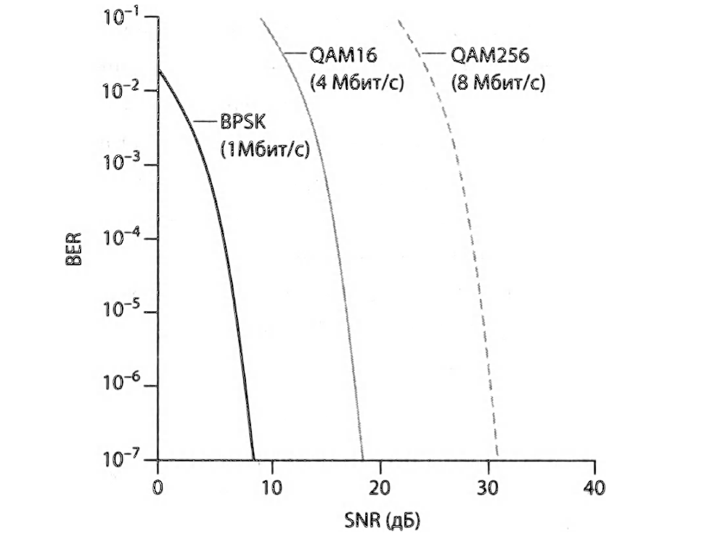**Рис. 6.3. Интенсивность битовых ошибок, скорость передачи данных и SNR**

***Динамический выбор метода модуляции сигнала на физическом уров­не может быть использован, чтобы адаптировать технологию моду­ляции сигнала к условиям канала связи.*** Из-за мобильности значениеSNR (а значит, и BER) может измениться ввиду изменений в окру­жающей среде. Адаптивная модуляция и кодирование сигнала ис­пользуются в системах сотовой связи, а также в сетях Wi-Fi 802.11 и сотовых сетях передачи данных 3G, которые мы изучим в разделах 6.3 и 6.4. Благодаря этому возможно, например, осуществить выбор технологии модуляции, позволяющей обеспечить максимальную скорость передачи данных, когда значение показателя BER ограни­чено в заданных характеристиках канала связи.

Более высокий и меняющийся с течением времени коэффициент битовых ошибок является не единственным отличием беспроводного от проводного канала связи. Вспомним, что в случае с проводными ка­налами, все узлы сети могут получать передачи данных от всех прочих узлов. В случае с беспроводной сетью не все так просто, как показано на рис. 6.4. Предположим, что станция А передает сигнал станции Б, представим также, что и станция В передает сигнал станции А. Из-за существования так называемой проблемы скрытых передатчиковфи­зические препятствия в окружающей среде (например, гора или здание) могут помешать станциям А и В слышать друг друга, несмотря на это сигналы обеих станций создают помехи на станции назначения, Б. Это отображено на рис. 6.4(a). Второй вариант развития событий, при кото­ром на ресивере также возникают не обнаружимые конфликты, является результатом затуханиясигнала в виду его прохождения по беспровод­ной среде. Рисунок 6.4(б) является иллюстрацией ситуации, в которой станции А и В расположены таким образом, что их сигналы не обладают достаточной силой для обнаружения друг друга, при этом их сигналы *достаточно* сильны, чтобы создавать друг для друга помехи на станции Б. Как мы увидим ниже из-за существования скрытой проблемы передачи и эффекта ослабления организация множественного доступа в случае с беспроводной сетью является гораздо более сложной задачей, нежели в случае с проводной.

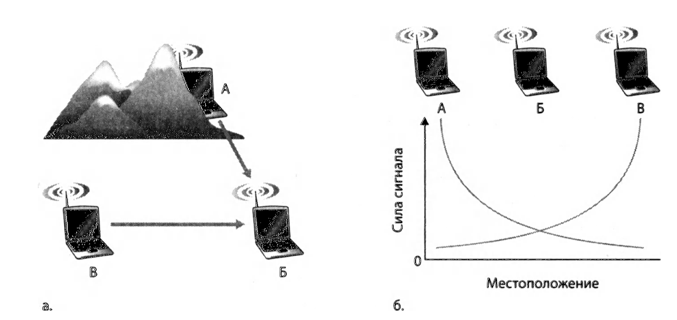**Рис. 6.4. Проблема скрытых передатчиков, вызванная препятствием (а)**

**и ослаблением сигнала (б)**

**CDMA**

Вспомним, что, когда хосты связываются с исполь­зованием множественного доступа к среде передачи, чтобы предотвра­тить смешивание на ресиверах сигналов, посылаемых различными от­правителями, требуется использование соответствующих протоколов. Ранее мы описывали три класса протоколов доступа к среде пере­дачи данных: разделение каналов связи, произвольный доступ и очеред­ность. Технология множественного доступа с кодовым разделением(code division multiple access, CDMA) относится к семейству протоко­лов разделения каналов связи. Так как технология CDMA очень важна в мире беспроводной связи, мы вкратце обсудим ее сейчас, прежде чем начнем изучать конкретные технологии беспроводного доступа.

Протокол CDMA подразумевает, что каждый бит данных отправля­ется и кодируется с помощью умножения этого бита на сигнал (код), из­меняющий его при гораздо большей скорости (известной как скорость передачи элементов сигнала), чем исходная последовательность битов данных.

На рис. 6.5 показан простой, идеализированный сценарий коди­ровки/декодирования с использованием CDMA. Предположим, что скорость, с которой исходные биты данных достигают кодировщика CDMA определяет расчетную единицу времени, то есть для передачи каждого бита исходных данных требуется однобитный временной про­межуток (слот). Допустим, что *di —* это значение бита данных для i-того битового слота. Для удобства математических расчетов, мы представим бит данных со значением 0 в качестве -1. Каждый битовый слот затем подразделяется на *М* мини-слотов. На рис. 6.5 *М* = 8, хотя на практи­ке число *М* гораздо больше. Код CDMA, используемый отправителем, состоит из последовательности значений М, *ст, т* = 1,..., М, каждое из которых принимает значение, либо +1, либо -1. М-битный CDMA код, используемый отправителем в примере на рис. 6.5: (1, 1, 1,-1, 1,

-1,-1,-1).

Для иллюстрации того, как работает CDMA, давайте обратим вни­мание на i-й бит данных, *di* Для m-того мини-слота промежутка времени битовой передачи бита *di* вывод кодировщика CDMA, *Zi,m* равняется зна­чению б/, помноженному на m-тый бит, назначенный к коду CDMA, сm:

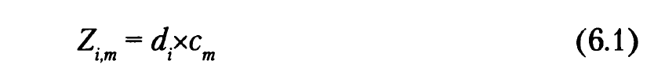

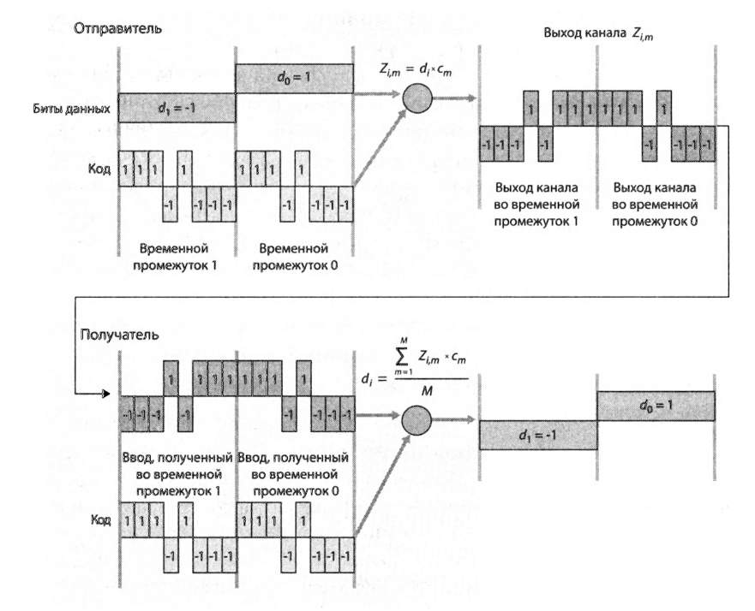**Рис. 6.5. Простой пример CDMA: отправитель кодирует, получатель декодирует**

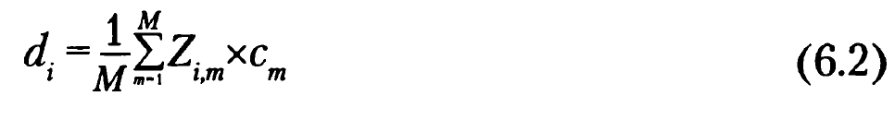В простом мире, где не существует отправителей, создающих помехи друг для друга, ресивер получит кодированные биты *Zi,m* и восстановит исходный бит данных *di* произведя расчет по формуле:

Вы можете проработать пример на рис. 6.5, дабы убедиться в том, что исходные биты данных на самом деле корректно восстанавли­ваются с помощью (6.2).

Однако наш мир далек от идеала, а поэтому, как мы уже замечали ранее, протоколу CDMA приходится работать в условиях наличия дру­гих отправителей, создающих помехи, кодирующих и передающих свои данные, используя другие коды. Но, в таком случае, каким же образом может CDMA-ресивер восстановить исходные биты данных отправите­ля, если они смешиваются с теми, что посылают другие отправители? Протокол CDMA работает уже исходя из того, что к сигналу добавляются посторонние битовые сигналы. Это значит, что если в течение одного и того же временного мини-слота три отправителя посылают значение 1, а четвертый -1, то значение сигнала, полученного всеми ресиверами в этот мини-промежуток времени равняется 2 (так как 1 + 1 + 1 — 1 = 2). При наличии нескольких отправителей, отправитель *s* вычисляет коди­рование передаваемых *Zsi,m* точно так же, как в (6.1). Значение, получен­ное ресивером в течение *тп-то* временного мини-промежутка i-ro бито­вого слота, однако, теперь, *сумма* всех переданных битов данных всех *N* отправителей в течение этого мини-промежутка равняется:

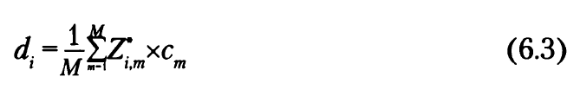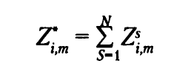Что удивительно, если коды отправителей подобраны тщательно, то ресивер может восстановить все данные, посланные отправителем, от­делив их от агрегированного сигнала, просто воспользовавшись кодом отправителя, как в (6.2):

как показано на рис. 6.6 для примера с двумя CDMA-отправителями. М-битовый CDMA код, использованный верхним отправителем (1,1,1, -1,1,-1,-1,-1), тогда как код, используемый нижним отправителем — (1,-1,1,1,1,-1,1,1). На рис. 6.6 изображено, как ресивер восстанавли­вает исходные биты данных от верхнего отправителя. Обратите внима­ние, что ресивер может вычленить данные, посылаемые отправителем 1, несмотря на помехи от передачи данных отправителя 2.

Работа прото­кола CDMA напоминает присутствие завсегдатаев вечеринок, говоря­щих на разных языках. В таких ситуациях люди очень хорошо умеют образовывать «группы по интересам», состоящие из гостей, говорящих на одном языке, отфильтровывая при этом группы, в которых беседы ведутся на иностранных языках. Здесь мы видим, что CDMA — это раз­деляющий протокол в том смысле, что он разделяет на части кодовое пространство (codespace), а не время или диапазоны частот и выделяет каждому узлу сети часть этого пространства.

Краткость нашего обсуждения технологии CDMA вызвана необходимостью. На практике же существует еще большее ко­личество сложностей, с которыми необходимо справляться. Во-первых, чтобы ресиверы сигналов CDMA могли правильно вычленить сигнал, посылаемый отправителем, необходимо очень тщательно подходить к выбору кодов CDMA. Во-вторых, в нашем обсуждении мы допустили, что силы сигналов, получаемых от различных отправителей, равны, в реальности этого крайне сложно достичь. Существует большое коли­чество литературы по вопросам решения вышеуказанных и прочих про­блем, связанных с протоколом CDMA, см. более подробную информа­цию в работах Пикхольтца и Витерби.

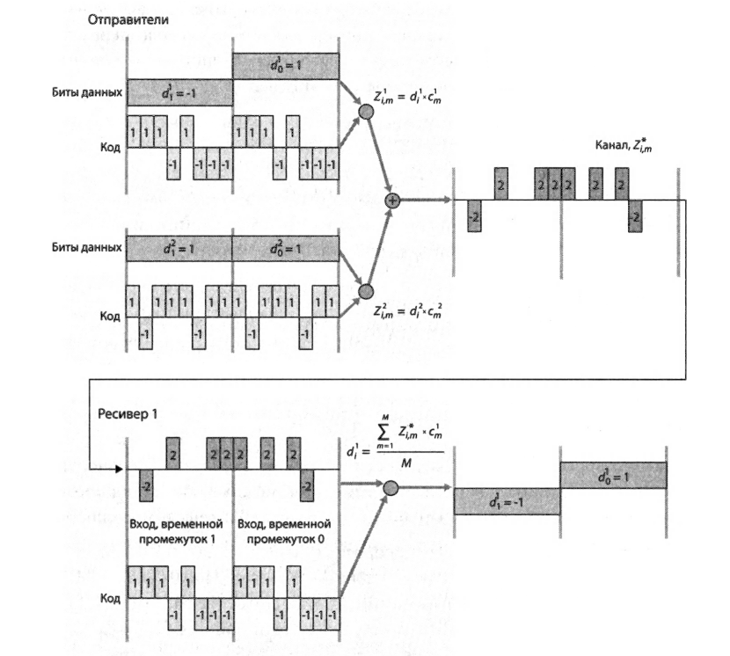

**Рис. 6.6. Пример с двумя отправителями CDMA**

**Wi-Fi: Беспроводные локальные сети 802.11**

Прочно обосновавшиеся на рабочих местах, в наших домах, обра­зовательных учреждениях, кафе, аэропортах и уличных перекрестках, беспроводные локальные сети превратились в одну из самых важных технологий доступа к Интернету. Несмотря на то, что в 1990-х годах ве­лись разработки большого количества технологий и стандартов для бес­проводных локальных сетей, победителем этого состязания стал лишь один класс стандартов беспроводных сетей: беспроводная локальная сеть IEEE 802.11 wireless LAN, или просто Wi-Fi. Сейчас мы более подробно познакомимся с беспроводными локальными сетями 802.11, изучив структуру кадров, протокол доступа к среде передачи данных, а также организацию межсетевого взаимодействия локальных сетей 802.11 и проводных локальных сетей Ethernet.

Существует несколько стандартов беспроводных локальных сетей 802.11, в том числе 802.11b, 802.11a и 802.11g. В табл. 6.1 приводится краткое обобщение характеристик вышеперечисленных стандартов, впрочем, стандарт 802.11g по популярности далеко опережает своих со­братьев. Кроме того, сегодня доступны устройства, работающие в двой­ном ([802.11a/g](http://802.Ha/g)) и даже тройном (802.11a/b/g) режимах.

Между всеми тремя стандартами семейства 802.11 есть очень много общего. Так, например, они используют одинаковый протокол доступа к среде передачи данных, CSMA/CA, о котором мы также поговорим уже в ближайшее время. Структуры кадров канального уровня всех трех стандартов также идентичны. Все три стандарта обладают возмож­ностью уменьшать скорость передачи данных с целью достижения более дальних расстояний. Все три стандарта могут использоваться как в ре­жиме «инфраструктуры», так и в режиме «децентрализованная одноранговая сеть». Однако, как отражено в табл. 6.1, между тремя стандартами существует несколько значительных отличий на физическом уровне.

Стандарт 802.11b обладает скоростью передачи данных 11 Мбит/с и работает в не лицензируемом диапазоне частот 2400,0-2483,5 МГц, разделяя его вместе с телефонами, работающими на частоте 2,4 ГГц, и микроволновыми печами. Скорость передачи данных беспроводной сети 802.11а значительно выше, однако, как и рабочий частотный диа­пазон. Работая в более высоком частотном диапазоне, локальные сети 802.11а имеют меньшую площадь зоны покрытия и больше страдают от эффекта многолучевого распространения волн. Сети типа 802.1 lg рабо­тают в том же низком диапазоне, что и сети 802.1 lb, и имеют с ними об­ратную совместимость, поэтому многие пользователи обновляют свои клиентские устройства 802.11b до стандарта 802.11g. Кроме того, стан­дарт 802.11g предоставляет более высокую скорость передачи данных, сопоставимую со скоростью стандарта 802.11а.

Табл. 6.1. Обзор характеристик стандартов семейства IEEE 802.11

|  |  |  |
| --- | --- | --- |
| Стандарт | Диапазон частот (Россия), МГц | Скорость передачи данных, Мбит/с |
| 802.11b | 2400-2483,5 | ДО 11 |
| 802.11а | 5150-5350 | до 54 |
| 802.1 lg | 2400-2483,5 | до 54 |

Сравнительно новый стандарт сетей Wi-Fi, 802.11n, предполагает использование антенн множественного ввода и множественного вывода (multiple-input & multiple-output — MIMO). Это означает, что со сто­роны отправителя и получателя присутствует по две или более антенн, передающих или принимающих сигналы. В зависимости от использу­емого типа модуляции сигнала, стандарт 802.11n позволяет достигнуть скорости передачи данных до нескольких сотен мегабит в секунду.

**Архитектура сетей 802.11**

На рис. 6.7 изображены основные компоненты архитектуры беспро­водной локальной сети 802.11. Фундаментальным блоком архитектуры сетей 802.11 является основной набор служб(basic service set, **OHC).** ОНС содержит одну или несколько беспроводных станций и централь­ную базовую станцию, называемую в данном случае точкой доступа(access point, ТД). На рис. 6.7 изображено, что две точки доступа ТД в каждом из основных наборов служб ОНС подключаются к некоему устройству сетевого взаимодействия, например коммутатор или марш­рутизатор. В типичной домашней сети присутствует одна точка доступа и один маршрутизатор (обычно объединенные в одно устройство), кото­рые подключают ОНС к Интернету.

Точно так же, как и в случае с устройствами Ethernet, каждой бес­проводной станции 802.11 присваивается свой собственный 6-байтный адрес MAC, сохраняемый в прошивке адаптера станции (иными слова­ми, в сетевую интерфейсную карту 802.11). Каждая точка доступа ТД обладает собственным MAC адресом беспроводного интерфейса. Как и в случае с технологией Ethernet, эти MAC адреса управляются органи­зацией IEEE (Институт инженеров по электронике и электротехнике, США) и (в теории) являются уникальными.

Как было отмечено в разделе 6.1, беспроводные локальные сети, в ко­торых используются точки доступа, часто называются инфраструктур­ными беспроводными локальными сетями, при этом под «инфраструктурой» понимаются как сами точки доступа ТД, так и инфраструктура Ethernet, осуществляющая их подключение к маршрутизатору.

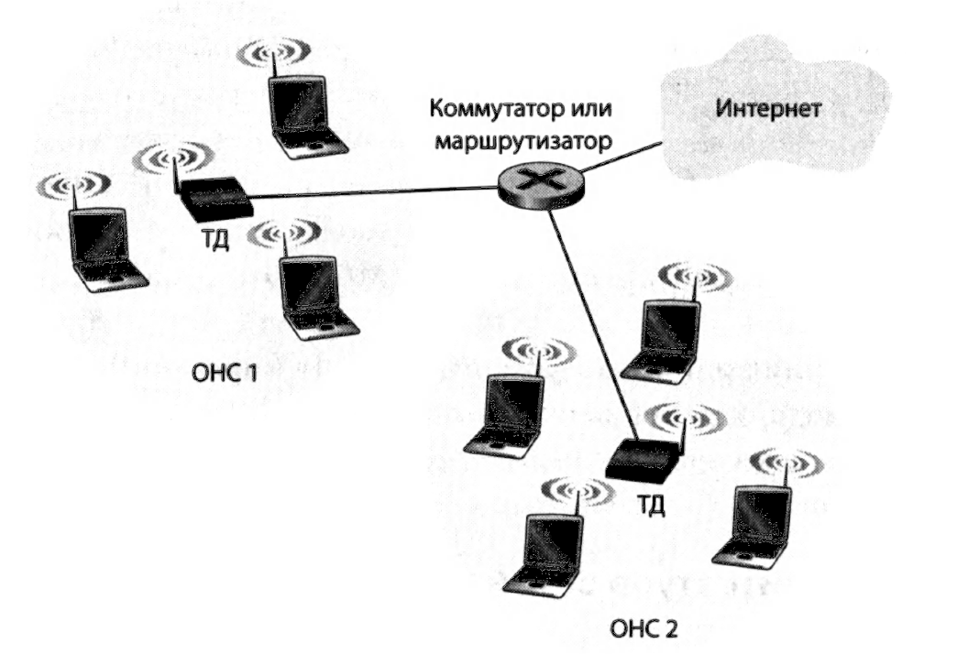**Рис. 6.7. Архитектура локальной сети IEEE 802.11**

Станции IEEE 802.11 также могут организо­вываться в одноранговую сеть — сеть, в которой отсутствуют какое-либо централизованное управление и связи с «внешним миром». В данном случае сеть формируется «на лету» из мобильных устройств, находя­щихся в непосредственной близости, которым необходимо связаться друг с другом и которые не находятся в зоне действия уже существую­щей инфраструктурной сети.

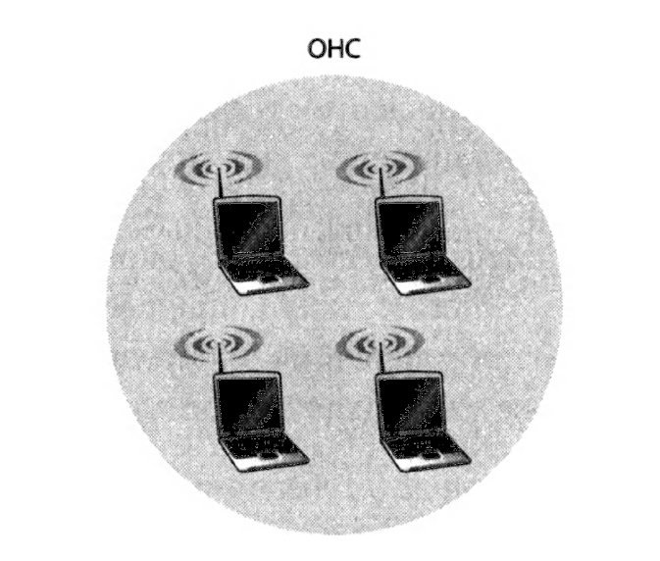

**Рис. 6.8. Одноранговая сеть IEEE 802.11**

Одноранговую сеть можно создать, если несколько владельцев ноут­буков собираются вместе (например, в конференц-зале, поезде или в ма­шине) и желают обменяться данными в отсутствие централизованной точки доступа. К одноранговым сетям в настоящее время в мире про­является огромнейший интерес в связи с постоянно увеличивающимся количеством портативных устройств, способных к сетевому взаимодей­ствию. Однако сейчас мы сосредоточимся на изучении инфра­структурных беспроводных локальных сетей.

**Каналы и ассоциации**

В случае с сетью 802.11, прежде чем посылать или отправлять дан­ные уровня сети, каждая из беспроводных сетей должна быть ассоции­рована, или подключена, к какой-либо точке доступа. Несмотря на то, что ассоциация требуется при использовании всех стандартов семей­ства 802.11, мы обсудим эту тему конкретно в контексте сети типа IEEE 802.1 lb/g.

При установке точки доступа администратор вычислительной сети присваивает ей **идентификатор набора служб** (service set identifier, **SSID),** состоящий, как правило, из одного-двух слов. (Так, например, при про­смотре «доступных сетей» в операционной системе Microsoft Windows ХР, вы увидите список идентификаторов SSID точек доступа, находящих­ся в зоне досягаемости). Администратор также должен присвоить точке доступа номер канала. Для того чтобы понять, что такое номер канала, вспомним, что сети 802.11 работают в диапазоне от 2400,0-2483,5 МГц. Так, в диапазоне 85 МГц, сеть 802.11 определяет 11 частично пересекаю­щихся каналов. Любые два канала не пересекаются тогда и только тогда, когда они разделены четырьмя и более каналами. В частности набор трех каналов с номерами 1, 6 и 11 является единственным набором непересе­кающихся каналов. Это значит, что администратор мог бы создать беспро­водную локальную сеть с общей максимальной скоростью передачи дан­ных 33 Мбит/с, установив в одном и том же физическом местоположении три точки доступа 802.11, присвоив им каналы номер 1,6 и 11 и соединив каждую из точек доступа с помощью коммутатора.

Теперь, имея общее представление о каналах сети 802.11, давайте опишем интересную (и вовсе не редкую) ситуацию, получившую назва­ние «джунгли Wi-Fi». **Джунглями Wi-Fi** называется любое физическое местоположение, где какая-либо беспроводная станция принимает до­статочно сильный сигнал от двух и более точек доступа. Например, такая ситуация сложилась во многих кафе города Нью-Йорк, где беспровод­ная станция может поймать сигнал от большого количества точек до­ступа, расположенных по соседству. Одна из точек может принадлежать кафе, в то время как другая — находиться в квартире, расположенной неподалеку от этого кафе. Скорее всего, все эти точки доступа находятся в разных IP-подсетях и каждой из них был присвоен сетевой канал вне зависимости друг от друга.

Теперь предположим, что вы заходите в такие «джунгли Wi-Fi» со своим портативным компьютером в поисках беспроводного Интернета и черничных кексов. Предположим также, что в этих джунглях находят­ся пять точек доступа. Чтобы получить доступ к Интернету, ваша бес­проводная станция должна присоединиться к какой-то одной и только одной подсети и поэтому должна быть **ассоциирована** с одной и только одной из точек доступа. Ассоциация означает, что беспроводная стан­ция создает как бы виртуальный провод, соединяющий ее с точкой до­ступа. Говоря конкретнее, только одна ассоциированная точка доступа будет отправлять вашей беспроводной станции кадры данных (то есть кадры, содержащие какую-то информацию, такие как дейтаграммы), а ваша беспроводная станция, в свою очередь, сможет отправлять кадры данных в Интернет только через ассоциированную с ней точку доступа. Но каким образом ваша беспроводная станция ассоциируется с какой-либо конкретной точкой доступа? И более фундаментальный вопрос: каким образом ваша беспроводная станция узнает, какие точки доступа присутствуют (если вообще таковые есть) в этих «джунглях»?

Стандарт 802.11 требует, чтобы точка доступа периодически посы­лала **сигнальные кадры данных,** каждый из которых должен содержать идентификатор SSID и МАС-адрес точки доступа. Ваша беспроводная станция, зная о том, что точки доступа передают сигнальные кадры, про­сто сканирует все 11 каналов в поисках сигнальных кадров от какой-либо точки доступа, которая может находиться в зоне досягаемости (некото­рые из точек доступа могут передавать свои сигналы по одному и тому же каналу данных — не забывайте, вы в джунглях!). Получив с помощью сигнальных кадров данных информацию о ближайших точках доступа, вы (или ваш беспроводной хост) выбираете одну из них и производите ассоциацию.

В стандарте 802.11 не определяется алгоритм, по которому произво­дится выбор одной из доступных точек доступа. Такой алгоритм остав­лен на усмотрение разработчиков программного обеспечения и про-шивок для беспроводных хостов. Обычно хост выбирает точку доступа с наибольшей силой сигнала. Однако несмотря на то, что сила сигнала может быть хорошей, это не единственная характеристика, определяющая насколько успешно хост будет прини­мать сигнал. В частности, точка доступа может иметь сильный сигнал, но она оказаться перегруженной подключенными хостами (которым потребуется разделить между собой пропускную способность канала точки доступа), в то время как незагруженная точка доступа останется непопулярной из-за более слабого сигнала. Поэтому было предложено большое количество альтернативных способов выбирать точку досту­па. Для ознакомления с интересным и приближенным к практи­ке обсуждением измерения силы сигнала см. работу Барвелла.

Процесс сканирования и прослушивания каналов с целью поймать сигнальные кадры данных известен как **пассивное сканирование** (см. рис. 6.9(a)). Беспроводной хост (на рисунке X1) также может осуще­ствить **активное сканирование,** передавая пробный кадр данных, кото­рый будет получен всеми точками доступа, находящимися в зоне дося­гаемости хоста, как показано на рис. 6.9(б). Точка доступа отвечает на пробный запрос с помощью кадра данных пробного ответа. После этого беспроводной доступ уже может выбрать из ответивших на пробный за­прос точку доступа, к которой подключится.

После выбора точки доступа беспроводной хост посылает ей запрос на ассоциацию, а та, в свою очередь, направляет кадр данных с ответом на запрос. Обратите внимание, что это второе «рукопожатие» запрос/ ответ при активном сканировании является необходимостью, так как точка доступа, ответившая на первый пробный запрос не знает, которую из (возможно, многих) ответивших точек доступа выберет хост для по­следующей ассоциации. Этот процесс похож на то, как клиент DHCP осуществляет выбор среди множества серверов DHCP (см. рис. 4.21). После завершения процесса ассоциации с точкой доступа, хост попро­бует подключиться к подсети, к которой уже подключена точка доступа. Поэтому хост, как правило, будет с помощью точки доступа посылать в подсеть сообщение обнаружения DHCP (см. рис. 4.21), чтобы по­лучить от подсети IP-адреса. По получении адреса хост превращается в еще один из хостов с IP-адресом подсети.

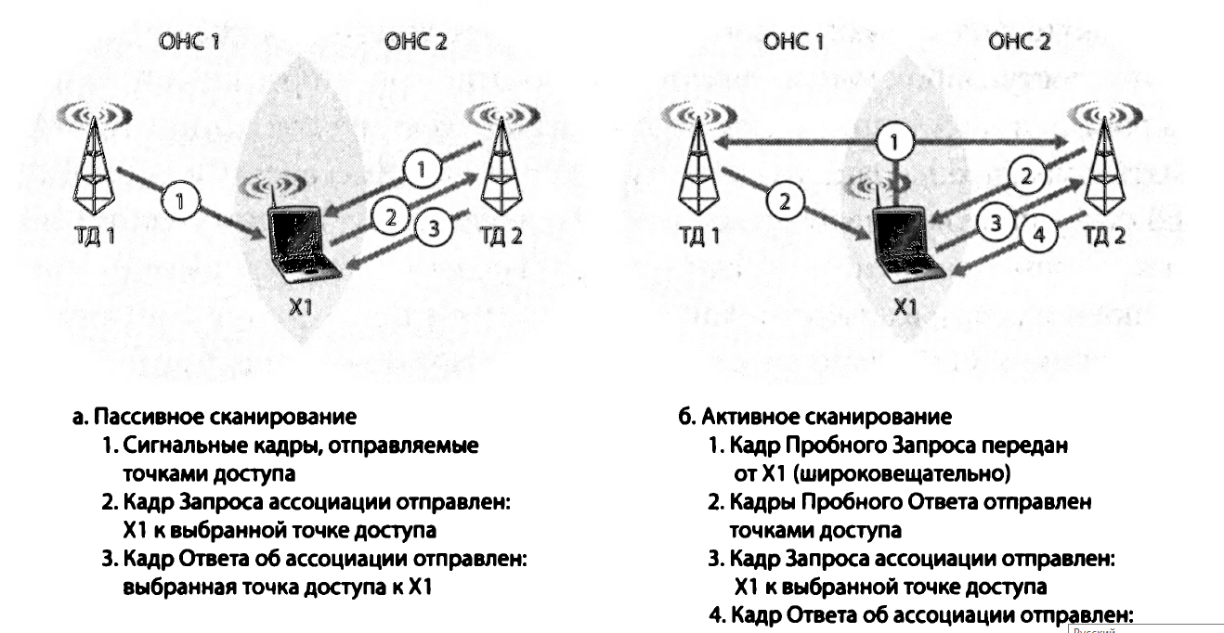Чтобы ассоциироваться с конкретной точкой доступа беспроводной станции, возможно, потребуется произвести аутентификацию. Беспро­водные локальные сети 802.11 предлагают большое количество альтер­натив для аутентификации и получения доступа.

**Рис. 6.9. Активное и пассивное сканирование с целью поиска точек доступа**

Один из подходов, используемых многими компаниями, состоит в передаче прав доступа беспроводной базовой станции в зависимости от ее MAC адреса. Второй подход, используемый многими Интернет-кафе, предполагает использование имен пользователей и паролей. В обоих случаях точка доступа чаще всего связывается с сервером аутентифика­ции, передавая информацию между беспроводной станцией конечного пользователя и сервером аутентификации с помощью особого протоко­ла, например RADIUS или DIAMETER. Отделение сервера аутен­тификации от точки доступа позволяет использовать один сервер для обслуживания сразу нескольких точек доступа, а также централизовать зачастую очень важные решения об аутентификации и предоставлении доступа на одном сервере, что позволяет снизить затраты на содержа­ние точек доступа, а также упростить их организацию. Далее мы увидим, что в новом протоколе IEEE 802.1li, определяющем аспекты безопасности протокола 802.11, используется именно этот подход.